脊椎板担架参数
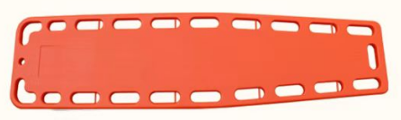
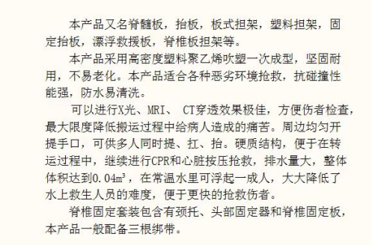
技术参数：

商务参数：
*1、运输、装卸、培训、安装调试：由中标人负责承担，最终通过使用科室、设备科及相关部门确认验收交付使用。
*2、交货时间：按中标公示无异议后15天内送货上门，逾期一个月按合同赔付。
*3、付款方式：设备验收合格后，供应商将发票交到娄底市中心医院后按程序支付货款90%（按医院财务制度一般情况下4个月内支付、特殊情况下最多不超过6个月），甲方在设备验收合格一年后支付10%余款给乙方。
*4、交货地点：娄底市中心医院。
*5、质保与售后：出具原厂售后质保承诺书，质保三年，质保期内每年巡检两次。

